**Семинар-практикум « Коррекционно-развивающая работа с детьми: задачи, содержание, формы организации»**

Осознавая важность работы с детьми, имеющими нарушения речи, коррекционный процесс необходимо строить на основе такой развивающей деятельности, которая включает в себя создание творческого союза педагогов, объединенных общими целями.

**Цель семинара-практикума:** Оказание помощи воспитателям в организации коррекционной работы по речевому развитию на занятиях.

**Задачи:**

* Развивать творческую деятельность педагогов и обеспечивать качество образования коррекционной работы с воспитанниками, имеющими речевые нарушения.
* Создавать благоприятные условия для познавательно-речевого развития дошкольников.
* Совершенствовать педагогическую компетентность воспитателей по проблемам речевого развития дошкольников.
* Активизировать обмен информацией и практическими знаниями между учителем-логопедом и педагогами ДОУ.

**Интеграция образовательных областей:**

* речевое развитие
* познавательное развитие
* физическое развитие.

**Структура проведения семинара-практикума**

**1. Организационный момент**

**2. Речевые игры на развитие зрительного восприятия, памяти, активизации речи и мышления**

1. артикуляционная гимнастика (развитие артикуляционной моторики);
2. игра «Похожие слова»;
3. игра «Кошка» (обогащение словаря);
4. Физкультурная минутка «Вместе по лесу идём».
5. «Чудесный мешочек» (развитие общей моторики, мелкой моторики);
6. игры-перевёртыши;
7. «Объявление»
8. игры на развитие фонематического слуха и развитие фонематического восприятия.

**3. Заключительная часть. Итог**

**Организационная часть**

**Учитель - логопед**встречает педагогов в зале.

Добрый день, уважаемые коллеги!

Внимание! Внимание!   
Сегодня на повестке дня гениальная идея одна:   
Всем предлагаю активное участие принять!  
С коллегами опытом поделиться,  
В педагогической работе это пригодится!

**Основная часть**

**Задание № 1. Как называется гимнастика для языка? *(артикуляционная)***

С помощью стихотворной сказки и показом движений предлагаю выполнить ***артикуляционную гимнастику:***

**«Приключения зайки»**

Жил на свете серый зайка всем кричал: «Со мной играй-ка»

Утром рано просыпался, чисто - чисто умывался (Язычком облизывать губы)

Открывал на окнах шторку, открыть рот. Делал влажную уборку (во рту водить языком). Про зарядку не забыл, ( «Качели»)

Грызть морковку приступил (Изобразить как грызут). В лес отправился скорей.

Встретил много там друзей. У пруда сидит лягушка («Улыбочка»)

Села на язык ей мушка. Вот устал колючий ёж,

Гриб нашёл, не унесёшь. («Грибок»). Вот хомяк спешит домой (Надуть щёки)

Набил щёки он едой. Вот олень с рогами, цок, цок, цок ногами. («Лошадка»)

Он спешит, бежит рысцой. И скорей, скорей домой. Это друг любимый – мишка

Собирает в лесу шишки. Ест малину, сладкий мёд Зайку в гости он зовёт. (Жевательные движения, облизывать губы)

Зайка наш домой идёт, дома чай из чашки пьёт. («Чашечка»)

Окна двери закрывает, (Открытый рот закрыть)

И в кроватке засыпает. (*«Лопаточка»)*

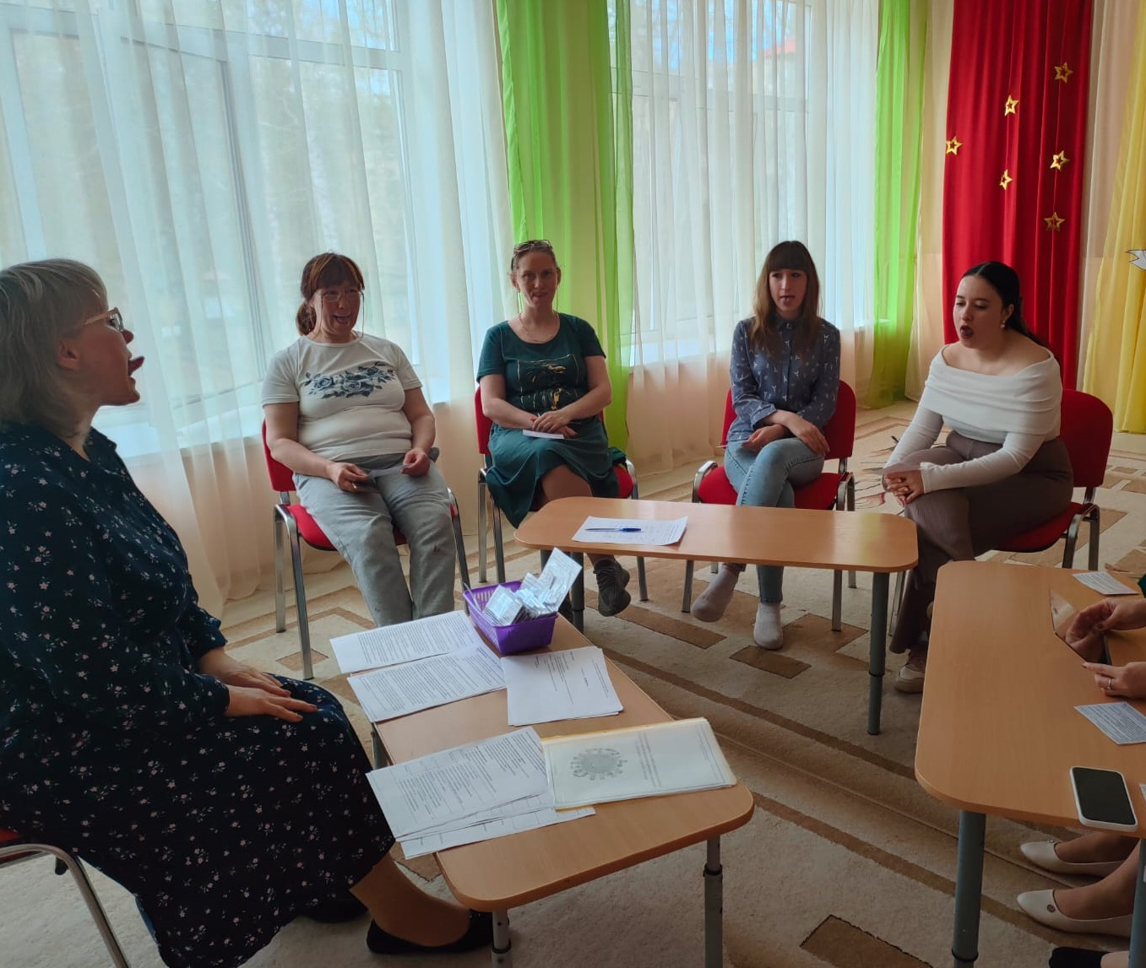

**Речевые игры (для активизации речи и мышления).**

**Задание № 2**. **Игра «Похожие слова»**

Вы, коллеги, не зевайте,  
Слово к слову подбирайте!

Подберите существительные к прилагательному по ассоциации.

**Быстрые слова** - (ракета, самолет, тигр, орел)

**Сладкие слова** - (конфеты, торт, пирожное, сахар)

**Веселые слова** - (праздник, клоун, подарок, музыка)

**Задание № 3. Игра «Кошка»**

***Отгадайте загадку:***

Вчера была мышегонятельная,  
Вполне сметаноуплетательная,  
Сегодня я диваноспальная,  
Вполне подушкоодеяльная *(кошка).*

***Задание***: подберите как можно больше глаголов к этому существительному.

**Что умеет делать кошка?** (перечисление по цепочке):

бегать, прыгать, спать, мяукать, сидеть, стоять, кусаться, царапаться, есть, пить, шипеть, мурлыкать, охотиться, отряхиваться, умываться, кувыркаться.

**Кошка бывает какая?**

Пушистая, игривая, весёлая, усатая, полосатая.

**Задание № 4. Физкультурная минутка**

«Вместе по лесу идём».

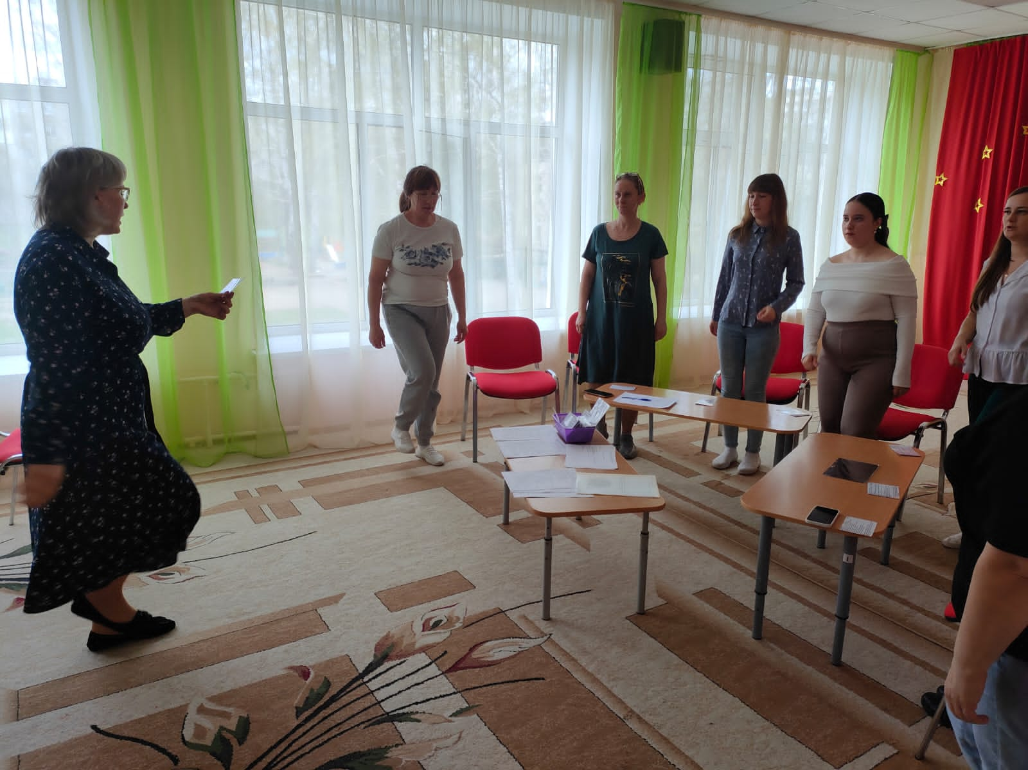

**Задание № 5. «Чудесный мешочек»**

Педагоги достают из «чудесного мешочка» предметы, рассказывают о его использовании в работе с детьми.

***Предметы*:** шишки, прищепки, пуговицы, шнурки, бусы, карандаши, погремушка, зубная щётка, мячик, вата, конструктор, пирамидка.

**Задание № 6.** **«Игры-перевёртыши»**

Дети не всегда чётко умеют выразить свои мысли, но в любом случае мы должны уметь их понимать.

**Пословицы и поговорки:**

* Счастье перемещается кучами - «***беда не ходит одна*».**
* Уйти от новой стиральной машины - *«****остаться у разбитого корыта».***
* От смелости затылок мал - *«****У страха глаза велики»****.*

**Строчки из стихотворений:**

* Во поле берёзку срубили *- «****В лесу родилась ёлочка».***
* Ты ненавидишь мою коровку - *«Я****люблю свою лошадку».***
* Ваша Маша тихо смеётся **- *«Наша Таня громко плачет»***.

**Названия сказок и книг:**

* Лиса и шестеро цыплят - ***«Волк и семеро козлят».***
* Утки - индюшки *-****«Гуси - лебеди».***
* Бледненький кустик **- *«Аленький цветочек».***
* Пёс без босоножек - ***«Кот в сапогах».***
* Квадратик - ***«Колобок».***

**Задание № 7.** **«Объявление»** *(для активизации речи, мышления)*

Составьте рекламное **объявление**для газеты о купле, продаже, обмене из 3-5 слов так, чтобы все слова начинались на один звук

***Например,*** на звук [К]

**Куплю красивую кошечку.**

Как один из вариантов, можно составить **предложение**, в котором все слова начинаются на один звук.

***Например,*** на звук [П]

**Петя подарил Павлику пирамидку.**

**Задание № 8.** **«Фонематический слух. Фонематическое восприятие».**

***Фонематический слух*** - тонкий систематизированный слух, который человек способен слышать и различать отдельные фонемы, или звуки в слове.

**Фонематический слух** является основой для понимания смысла сказанного. Ведь, заменив даже один звук в слове, мы можем получить совершенно иное слово: "коза-коса", "дом-том", "бочка-почка". И вот уже «козой косят луг», «коса щиплет травку», а «Мишина машина превращается в мыши на машине».

* Портфель я выронил из рук,  
  Такой большой на ветке … **(жук**)
* Шел по лесу шустрый мишка,  
  На него свалилась … (**шишка)**
* Здесь в лесу есть злые звери,  
  Запирайте на ночь … (**двери**)
* Тише, Танечка, не плачь,  
  Не утонет в речке **… (мяч)**
* Как-то вечером две мышки  
  Унесли у Пети **… (книжки)**

***Фонематическое восприятие*** - это способность различать звуки речи и определять звуковой состав слова. Например: «Сколько слогов в слове **МАК**? Сколько в нём звуков? Какой согласный звук стоит в конце слова? Какой гласный звук в середине слова?»

**Игра: «Отвечай - не торопясь»**

Какое слово получится, если к слогу [**РО**] прибавить один звук?

(рот, ром, рог, ров, род, рок).

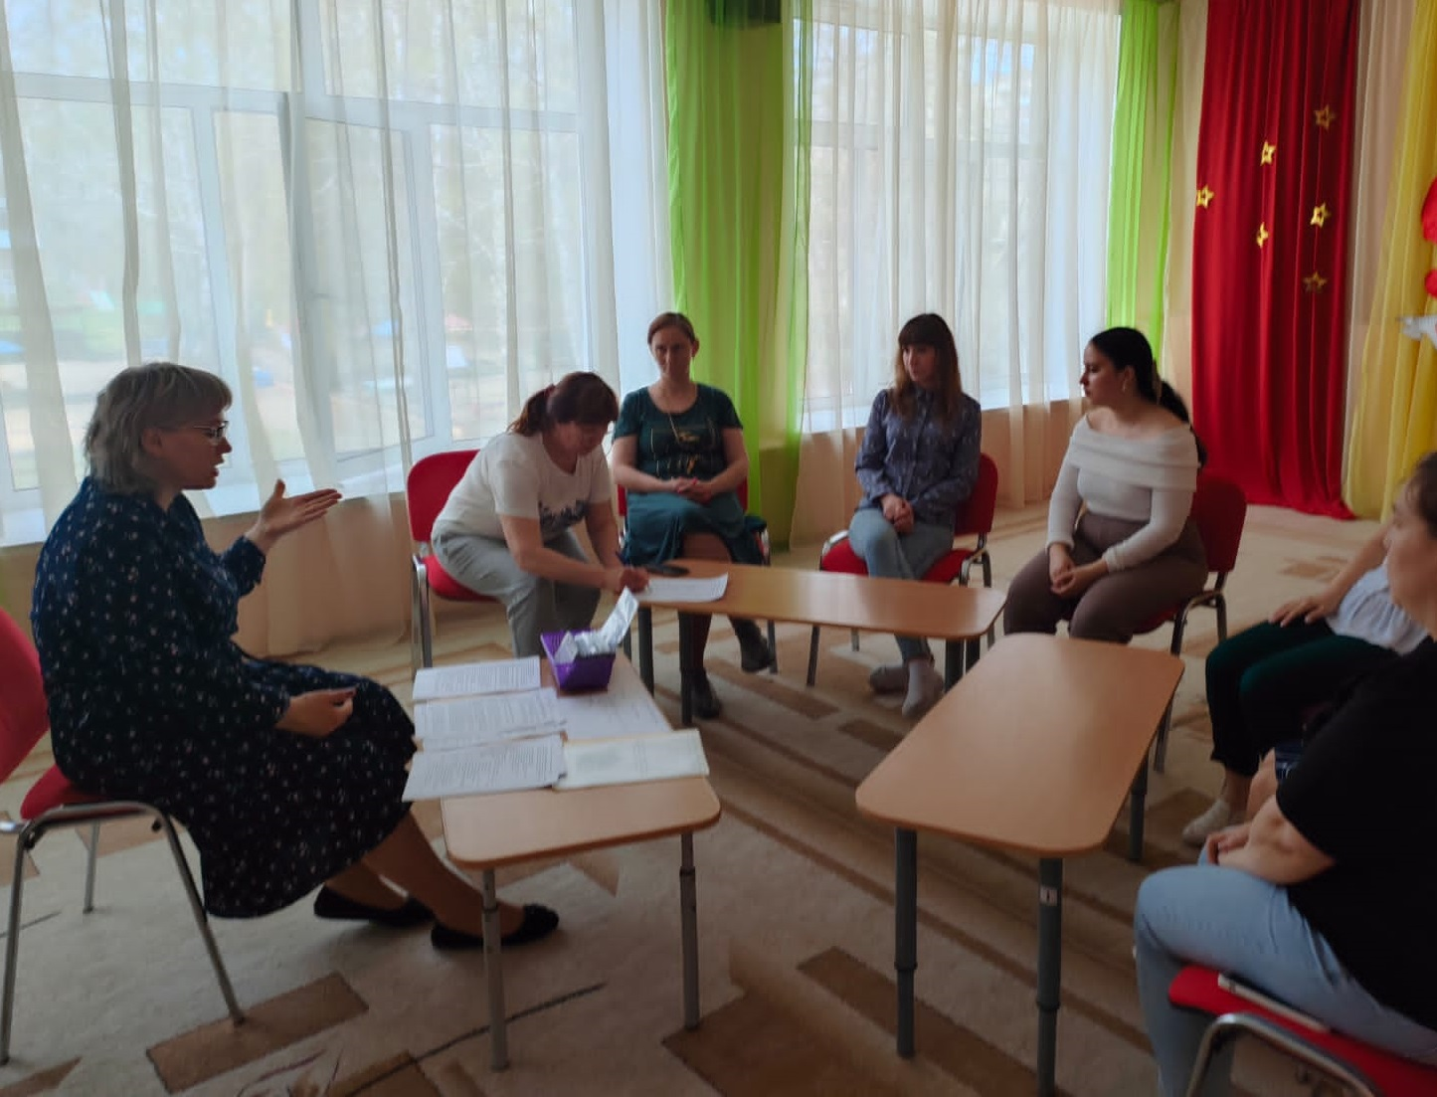

**3.**  **Итог семинара-практикума**

- Выразите одним словом свое мнение или впечатление о мероприятии, не повторяя высказывания (педагоги передают мяч друг другу, высказываются).

Спасибоза внимание, за активное участие в семинаре-практикуме! Успехов в работе!